**Battle Royale**

Upute za igru

# Postavljanje mape

Karte se postavljaju u oblik romba, visine i širine 7 karata, licem prema dolje. Postavljena mapa treba izgledati ovako

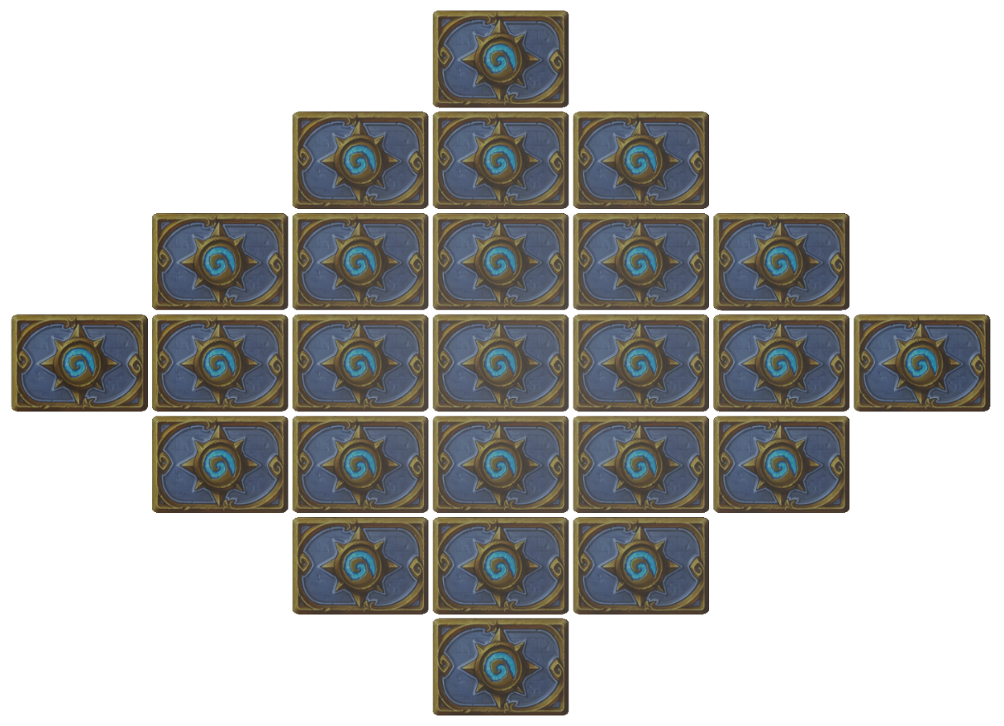

Slika 1: Izgled mape

# 2. Prije početka igre

Prije postavljanja, svi igrači bacaju kocku i igrač s najvećim brojem postavlja prvi. Ako je netko od igrača dobio isti broj, onda ta dva igrača ponovno bacaju kockice sve dok jedan ne dobije veći rezultat. Svaki od igrača mora se postaviti na vanjski rub mape (*vidi sliku 2*). Igrač s najvećim dobivenim brojem igra prvi.

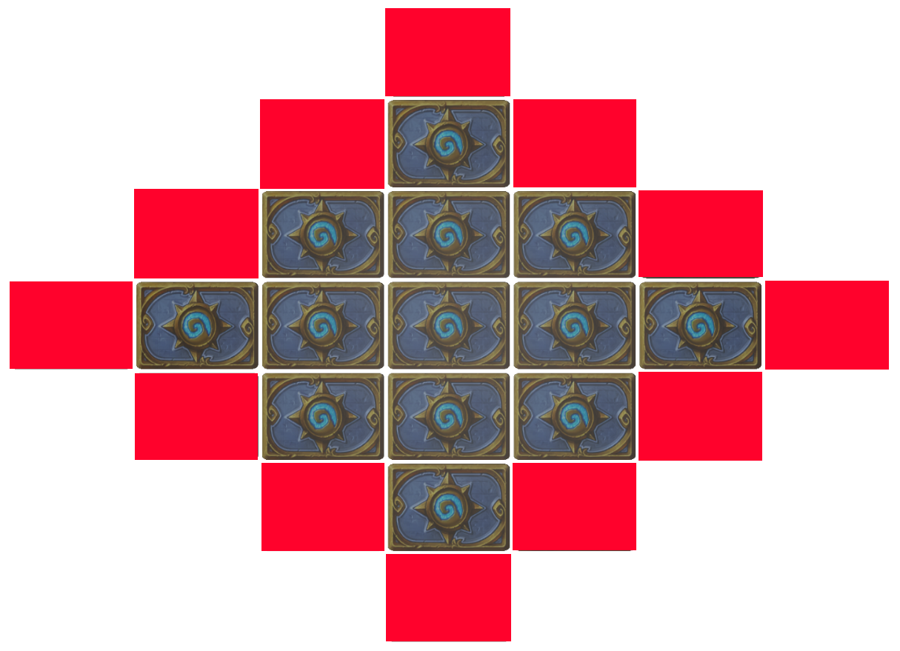

Slika 2: Vanjski rub mape

# Tijekom poteza

Svaki potez obuhvaća akcije i kretanja. Moguće akcije su: napad na kartu, napad na drugog igrača i oživljavanje. Također možete imati karte koje vam daju kretanje kako ne biste trošili svoje akcije.

# 3.1 Kretanje

Igrač se može kretati na sva polja koja su susjedna polju na kojem se nalazi, uključujući i dijagonalno kretanje. Dakle, igrač se može kretati u 8 smjerova (osim ako nije na rubu mape). Kretanje troši jednu akciju ili jedno kretanje. Također je moguće kretati se kroz polja na kojima su drugi igrači.

3.2 Karte

Igrači započinju igru bez karata. Osvajanjem karata pokušavaju ojačati svoju poziciju kako bi lakše osvojili druge karte i pobijedili protivnike. Igrač može imati najviše 3 aktivne karte u bilo kojem trenutku. Svaku sljedeću kartu koju igrač osvoji odlaže sa strane (osim nekih „Cursed“ karata koje morate odmah opremiti) na način da je protivnici ne mogu vidjeti. Igrač ne može odlučiti imati 2 aktivne karte ako ih posjeduje više, na primjer, ako ima treću kartu s efektom koji mu se ne sviđa, mora je imati aktivnu. Aktivne karte modificiraju igračev potez, pa tako s određenim kartama igrač može imati dodatno kretanje ili utjecati na bacanje kockica igrača (+1 na zbroj kockica...). Korištenje aktivne karte ne troši akciju. Na početku svog poteza, prije bilo kakve akcije, igrač može zamijeniti jednu kartu iz špila s jednom aktivnom kartom.

Primjer kako bi karte trebale izgledati ispred igrača s 3 aktivne karte, a ostale okrenute na desnu stranu.

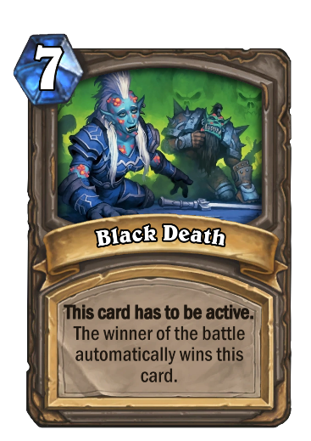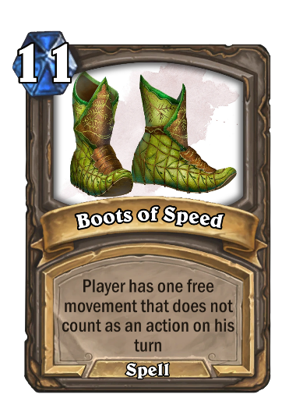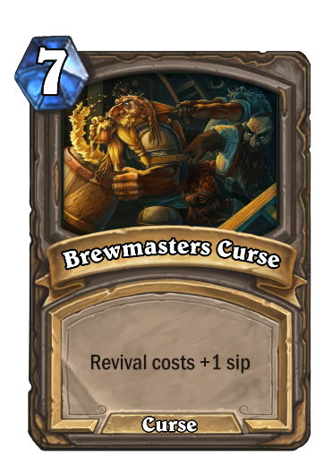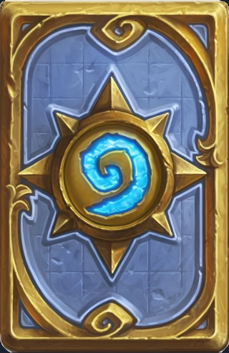

Slika 3: Izgled karata ispred igrača

# 3.3 Napadnje karte

Vrijednost karte ispisana je u gornjem lijevom kutu. Morate dobiti tu vrijednost ili višu bacanjem 3 kockice da "osvojite" kartu. Ako igrač ne uspije osvojiti kartu, "umire" i mora se premjestiti na jednu od susjednih karata. Ako se želi oživjeti, mora koristiti jednu od svojih dostupnih akcija. Bacanje 3 kocke i dobivanje istog broja na sve tri uvijek rezultira osvajanjem karte.

# 3.4 Napad na drugog igrača

Kada se dva živa igrača nađu na istom polju, a jedan od njih je na potezu, moguće je pokrenuti međusobnu borbu. Napad na drugog igrača košta jednu akciju.

Borba se odvija na način da oba igrača istovremeno bacaju po jednu kockicu. Veći broj dobiva, a neriješeni rezultat bacanja ne pripada ni jednom igraču. Igra se na tri dobivena bacanja (ili više ako igrač ima štit).

Igrač koji je pobijedio u borbi ostaje živ na karti, a gubitnik mora odabrati jedno od susjednih polja na koje će otići i tamo umrijeti (simbolički rečeno, "idi crći").

Pobjednik uzima: nasumično odabranu kartu od gubitnika koja je bila aktivna, ili određena karta ako je, na primjer, gubitnik imao „Black Death“.

Pod prethodno navedenim uvjetima, igrači mogu pokrenuti napade samo ako imaju barem jednu kartu. Ako igrač nema nijednu kartu, može napadati druge igrače uvijek bacajući dvije kocke i uzimajući vrijednost slabije kocke.

3.5 Oživljavanje

Kada igrač umre (od posljedica borbe s drugim igračem ili neuspjelog napada na kartu), mora se oživjeti prije nego što može raditi bilo koju drugu akciju. Oživljavanje se "plaća" gutljajima alkohola (vidi Tablicu 1). Ako igrač ima još jednu akciju u potezu u kojem je umro, može se oživjeti taj potez. U protivnom mora čekati idući potez i započeti ga oživljavanjem.

|  |  |
| --- | --- |
| **Piće** | **Broj gutljaja za oživljavanje** |
| Čisto žestoko piće (*>20% alkohola u ukupnom volumenu tekućine u čaši*) | 1 gutljaj |
| Žestoko piće pomiješano s bezalkoholnim pićem; čisto vino (*>10% alkohola u ukupnom volumenu tekućine u čaši*) | 2 gutljaja |
| Pivo, bambus, lovranski (šikara, kombinacija) i sl. (*<10% alkohola u ukupnom volumenu tekućine u čaši*) | 3 gutljaja |

*Tablica 1: cjenik za oživljavanje*

# Završetak igre

Igra može završiti na jedan od dva načina:

a) Sve karte na mapi su osvojene, i njihove vrijednosti se zbrajaju.

b) Ako je na mapi samo jedna karta, a igrač koji ima najviše karata ima 4 više kare od igrača s drugim najvišim brojem karata (na primjer, jedan igrač ima 9 karata, a nijedan drugi igrač nema više od 5 karata). U tom slučaju, igra se nastavlja dok se ne osvoji i zadnja karta.

Dodatna pravila:

• Kada su na mapi ostale samo karte vrijednosti 13 i 14, vrijednosti svih karata na mapi se smanjuju na 12.

• Kada je na mapi samo jedna karta, svi igrači moraju se kretati prema njoj najbržim putem i pokušavati je napadati svaki potez, uključujući napade na druge igrače na toj karti.

• Kada je na mapi samo jedna karta i više igrača je živo na toj karti, dovoljno je pobijediti samo jednog igrača da bi se napala karta, naravno, ako igraču preostane akcija za taj potez.Top of Form